Обязанность работодателя по предоставлению уведомлений

Пунктом 8 статьи 13 Федерального закона от 25.07.2002г. № 115-ФЗ «О правовом положении иностранных граждан в Российской Федерации» предусмотрено, что работодатель или заказчик работ (услуг), привлекающие и использующие для осуществления трудовой деятельности иностранного гражданина, обязаны уведомлять территориальный орган федерального органа исполнительной власти в сфере внутренних дел в субъекте Российской Федерации, на территории которого данный иностранный гражданин осуществляет трудовую деятельность, о заключении и прекращении (расторжении) с данным иностранным гражданином трудового договора или гражданско-правового договора на выполнение работ (оказание услуг) в срок, не превышающий трех рабочих дней с даты заключения или прекращения (расторжения) соответствующего договора.

Неуведомление или нарушение установленного порядка и (или) формы уведомления территориального органа федерального органа исполнительной власти, осуществляющего федеральный государственный контроль (надзор) в сфере внутренних дел, о заключении или прекращении (расторжении) трудового договора или гражданско-правового договора на выполнение работ (оказание услуг) с иностранным гражданином в срок, не превышающий трех рабочих дней с даты заключения, прекращения (расторжения) договора, влечет наложение административного штрафа на граждан в размере от двух тысяч до пяти тысяч рублей; на должностных лиц - от тридцати пяти тысяч до пятидесяти тысяч рублей; на юридических лиц - от четырехсот тысяч до восьмисот тысяч рублей, либо административное приостановление деятельности на срок от четырнадцати до девяноста суток (ч. 3 ст. 18.15 КоАП РФ).
Исполнить свои обязанности по предоставлению уведомлений о заключении и расторжении трудовых договоров или гражданско-правовых договоров с иностранными гражданами, возможно в электронном виде, посредством Единого портала предоставления государственных услуг (ЕПГУ). Для этого работодателю необходимо быть зарегистрированным на сайте Госуслуг и иметь усиленную квалифицированную подпись.
Расширение возможностей своевременной подачи уведомлений о привлечении иностранной рабочей силы позволяет создать более комфортные условия, сократить временные и финансовые затраты (бумага формата А4, почтовые расходы), а также избежать возможные нарушения сроков подачи и установленной формы уведомлений, влекущие за собой привлечение к административной ответственности.
В целях исключения ошибок технического характера и наиболее корректной работы сайта Единого портала предоставления государственных услуг рекомендуется использовать российский браузер «Спутник».
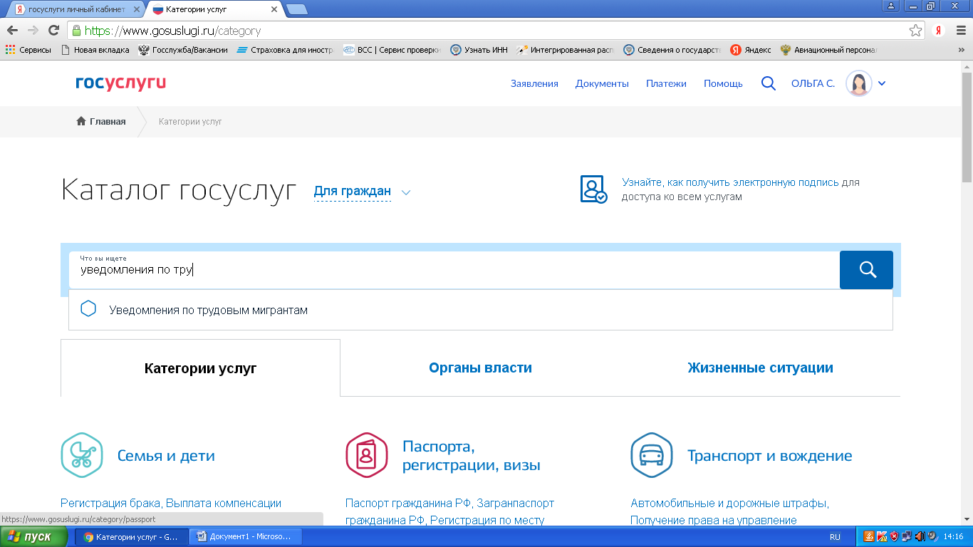

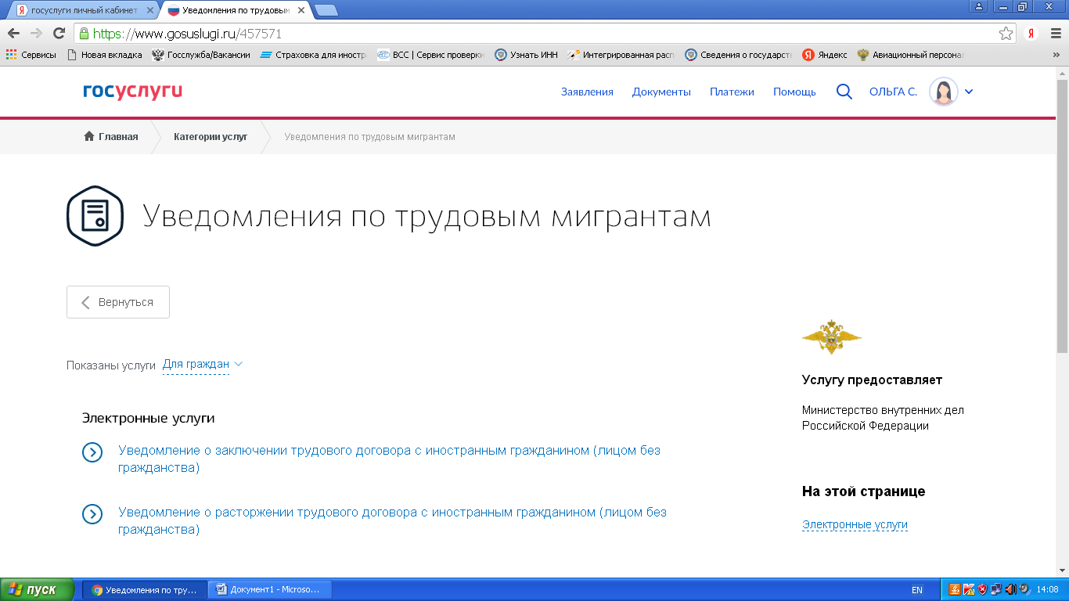
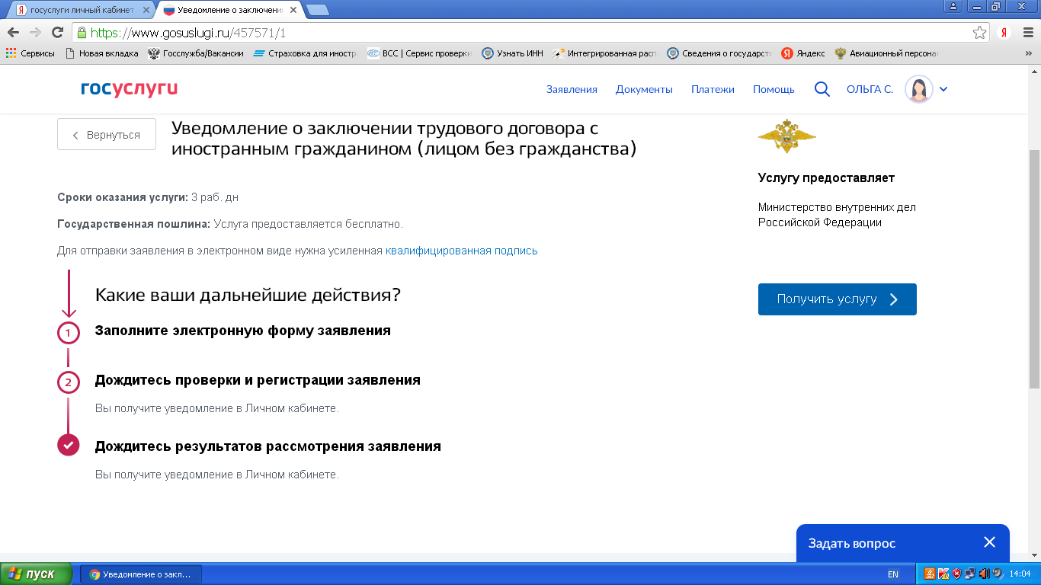

Либо в адресной строке набрать следующее:
https://www.gosuslugi.ru/457571/1 - уведомление о заключении трудового договора
https://www.gosuslugi.ru/457571/2 - уведомление о прекращении трудового договора
По возникающим вопросам консультацию можно получить по телефону отдела по вопросам трудовой миграции УВМ УМВД России по Ханты-Мансийскому автономному округу – Югре: 8 (3467) 300-172.

